УДК 621.311

ФИЛИАЛ ОАО "ИНЖЕНЕРНЫЙ ЦЕНТР ЕЭС" - "ФИРМА ОРГРЭС"

МЕТОДИКА ПРОВЕДЕНИЯ
НАТУРНЫХ ГИДРОТЕРМИЧЕСКИХ И АЭРОДИНАМИЧЕСКИХ ИСПЫТАНИЙ ГРАДИРЕН ИСПАРИТЕЛЬНОГО ТИПА

СО 34.22.303-2005

Вводится в действие с 03.10.2005

Разработано Филиалом ОАО "Инженерный центр ЕЭС" - "Фирма ОРГРЭС"

Исполнитель В.А. Калатузов

Утверждено главным инженером Филиала ОАО "Инженерный центр ЕЭС" - "Фирма ОРГРЭС" В.А. Купченко 01.10.2005

Настоящая Методика разработана на основании опыта испытаний градирен систем технического водоснабжения тепловых электростанций.
Целью работы является установление единого порядка:
- проведения испытаний градирен;
- получения достоверных данных и оценки качества результатов лабораторных исследований;
- точности расчетных номограмм охлаждающей эффективности;
- построения нормативных характеристик.
Методика предназначена для эксплуатационного персонала электростанций, предприятий решающих вопросы планирования выработки электрической мощности и участвующих в согласовании располагаемых мощностей электростанции, для диспетчерских служб.
Методика обязательна для проектных научно-исследовательских институтов и наладочных организаций для проведения испытаний и проектирования электростанций, выполнения проектов реконструкции и модернизации градирен и оборудования циркуляционных систем технического водоснабжения.

1 ОБЩИЕ ПОЛОЖЕНИЯ. РАЗНОВИДНОСТИ ГИДРОТЕРМИЧЕСКИХ И АЭРОДИНАМИЧЕСКИХ ИСПЫТАНИЙ

В системах оборотного водоснабжения тепловых электростанций и различных промышленных предприятий применяются градирни испарительного типа в основном башенные. В качестве тепло - и массообменного устройства используются капельные, пленочные или комбинированные (капельно-пленочные) оросители.
Преимущественное распространение получили типовые башенные градирни площадью орошения 1200, 1520, 1600, 2100, 2600, 3200, 4000, 6400, 10000 м² с башнями в железобетонном исполнении и из металлических каркасов с обшивками. Имеется несколько серий выпусков градирен одной и той же площади орошения, но имеющих отличное конструктивное исполнение. Теплообмен происходит в оросительном устройстве. Многообразие оросителей значительно превосходит многообразие градирен.
Отсутствие единой методики гидротермических и аэродинамических натурных испытаний градирен испарительного типа исключает возможность сопоставления полученных результатов испытаний градирен различными заинтересованными организациями и не позволяет достаточно полно оценить эффективность применяемых разнообразных конструктивных решений градирен и отдельных конструкций (оросителей, водоуловителя и т.д.). Проведение испытаний по различным методикам сказывается и на их качестве, что вносит дополнительные трудности при оценке эффективности работы градирни.
В настоящей Методике использован многолетний опыт натурных испытаний башенных градирен, выполненных после завершения их строительства, реконструкции и в процессе эксплуатации.
В Методике приводятся программа и цель проведения этих испытаний, дается перечень необходимых приборов, излагается методика измерения характеризующихся параметров, пример пользования расчетными номограммами, а также способы оценки эффективности градирен и их конструктивных элементов.
В зависимости от поставленной цели следует различать три вида испытаний башенной градирни: приемочные, эксплуатационные и балансовые.
1.1 Приемочные испытания проводятся после текущего ремонта, поскольку качественным показателем эффективности работы градирни при всех прочих равных условиях является температура охлажденной в ней воды, поэтому испытания сводятся к определению расчетной температуры охлажденной воды и сопоставлению с фактическим ее значением. Если фактическая температура охлажденной воды на выходе из градирни не превышает более чем на 0,5 °С расчетное ее значение по контрольной номограмме, то работу такой градирни можно признать удовлетворительной. В противном случае выявляются причины неудовлетворительного охлаждения воды с последующим их устранением и доведением работы градирни до расчетных параметров. Это и является целью приемочных испытаний.
1.2 Эксплуатационные испытания градирни проводятся в процессе ее эксплуатации для периодического контроля за работой градирни с целью получения исходных данных, необходимых для составления графиков поддержании режима экономичного вакуума со стороны систем технического водоснабжения.
1.3 Балансовые испытания проводятся вместо приемочных или эксплуатационных, в том случае если в эксплуатацию вводится новая градирня, или после ее реконструкции, имеющей новые конструктивные решения. Целью балансовых испытаний является:
- определение охлаждающей эффективности, получение гидротермических характеристик градирни в виде зависимостей:
β_{xυ} = f(q, υ) и ξ = f(q),
где β_{xυ} - коэффициент массоотдачи оросителя, кг/м³⋅ч;
ξ - коэффициент гидравлического сопротивления градирни;
q - плотность орошения, м³/м²⋅ч;
υ - скорость воздуха в градирне над оросителем, м/с;
- получение параметров для построения нормативных характеристик.
1.4 В приемочных и эксплуатационных испытаниях определяются:
- расход воды на градирню;
- расход добавочной воды в систему технического водоснабжения и узел подачи добавочной воды;
- температура воды до охлаждения;
- температура воды после охлаждения;
- температура добавочной воды;
- температура наружного воздуха по сухому термометру;
- температура наружного воздуха мокрому термометру;
- скорость ветра;
- барометрическое давление.
1.5 В балансовых испытаниях определяются параметры в объеме приемочных и эксплуатационных испытаний и кроме этого:
- температура уходящего воздуха над оросителем;
- скорость воздуха над оросителем;
- температура охлажденной воды непосредственно под оросителем.
1.6 Записи перечисленных характеризующихся параметров для всех трех видов испытаний производят через 30 мин на протяжении 6-7 ч дневного времени суток (серия опытов). При этом необходимо, чтобы тепловая и гидравлическая нагрузки на градирню были постоянными в течение серии опыта.
Серия опытов - измерение требуемых параметров в течение 6-7 ч дневного времени при постоянных тепловой и гидравлической нагрузке.
Отклонение гидравлической нагрузки не должно превышать ±3%, а тепловой (Δt) - не более 10% средней.
1.7 Приемочные и эксплуатационные испытания необходимо проводить не менее чем при двух гидравлических и тепловых нагрузках, а балансовые - не менее чем при трех.
Первая серия опытов проводится при гидравлической нагрузке близкой к расчетной.
Вторая - при гидравлической нагрузке, составляющей 70-80% расчетной, и третья - 50-60% расчетной.
Ширина зоны охлаждения (Δt) должна быть в пределах 6-12 °С. Количество серий опытов при каждой тепловой и гидравлической нагрузке должно составлять не менее трех. Полученные результаты замеров за каждый опыт (6-7 ч) осредняются и заносятся в табличной форме в специальный журнал.
В случае отсутствия возможности изменения нагрузок градирни для серий опытов по техническим причинам (отсутствие запорно-регулирующей арматуры, особенности конструктивного исполнения схемы системы технического водоснабжения электростанции отсутствие возможности выделения испытываемой градирни из общей системы и формирования на ней требуемых значений тепловой и гидравлической нагрузок и др.) испытания проводятся при эксплуатационном значении тепловой и гидравлической нагрузок приходящихся на испытываемую градирню. Эффективность работы градирни при других нагрузках определяется расчетным путем. По результатам испытаний определяется соответствие конструктивного исполнения градирни гидравлическим характеристикам системы технического водоснабжения (СТВ) и режимам работы основного оборудования.
При выпадении атмосферных осадков (дождь, снег) испытания не выполняются.
1.8 По результатам приемочных и эксплуатационных испытаний составляется отчет. Все измеренные и рассчитанные параметры по каждому опыту представляются в табличной форме.
1.9 На основании полученных результатов балансовых испытаний:
- делается оценка охлаждающей эффективности примененного нового типа оросителя;
- устанавливается совершенство выполненного геометрического и гидротермического подобия натурного оросителя в сравнении с лабораторным его образцом;
- определяется эффективность всех технологических узлов градирни;
- строится нормативная характеристика градирни, которая заменяет расчетную.

2 МЕТОДИКА ИЗМЕРЕНИЙ ХАРАКТЕРИЗУЮЩИХ ПАРАМЕТРОВ

2.1 Определение расхода охлаждаемой воды
2.1.1 Подача воды на градирню производится, как правило, по напорным металлическим трубопроводам.
Расход воды определяется из выражения:
G = 3600υf, м³/ч,
где υ - средняя скорость воды по сечению в месте замера, м/с;
f - площадь "живого" сечения, м².
Поскольку определение f не представляет затруднений, для подсчета расхода воды необходимо знать среднюю скорость воды v.

2.1.2 Для измерения скоростей воды в напорном трубопроводе применяют:
- сегментные диафрагмы с вторичным дифманометром контроля;
- трубку Прандтля;
- сертифицированные переносные приборы ультразвукового действия.
В случае отсутствия доступа к напорным водоводам расходы воды в градирне определяются измерением скоростей в колодцах самотечных каналов или в самих каналах. Для этого используются сертифицированные гидрометрические вертушки.
Для достоверности полученных расходов воды необходимо производить измерения не менее, чем двумя способами.
В качестве вторичного контроля измеренных расходов могут быть использованы гидравлические пьезометры напора воды перед разбрызгивающими соплами и расчет теплового баланса конденсаторов турбин.

2.1.3 Измерение расхода воды с применением сегментной диафрагмы.
Этот способ основан на измерении перепада давлений до и после сегментной диафрагмы, установленной в напорный водовод.
Диафрагма представляет собой плоскую сегментную перегородку и устанавливается перпендикулярно горизонтальной оси водовода. Передняя кромка диафрагмы так же, как и у нормальной диафрагмы выполняется скошенной под углом 30-45° с тыльной стороны.
Перед сегментной диафрагмой водовод должен иметь прямолинейный участок длиной не менее десяти диаметров водовода. Диафрагму следует устанавливать вблизи существующих смотровых люков примерно на расстоянии 2-3 м до них. После установки сегментной диафрагмы измеряется действительная высота сегмента t и внутренний диаметр водовода D. В качестве вторичного прибора к сегментным диафрагмам для измерения перепада давлений присоединяют П-образный дифманометр с заполнением вода-воздух.
Этот способ имеет определенные преимущества:
- относительно высокая точность измерения расхода воды (погрешность 2-3%);
- простота изготовления, установки и обслуживания вторичного прибора;
- неподверженность засорению и устойчивые показания.
Сегментная диафрагма может устанавливаться в напорных водоводах любого диаметра.
Расход воды определяется по формуле:
, м³/ч,
где α - коэффициент расхода диафрагмы;
m = f/F - отношение площади сечения сегментного отверстия к сечению трубопровода;
D - внутренний диаметр водовода, см;
h - перепад давлений на диафрагме, мм вод. ст.;
γ - удельный вес воды, кг/м³.
Расчет сегментной диафрагмы производится для следующих заданных величин: внутреннего диаметра водовода D, максимального расхода воды W и максимального перепада давлений на диафрагме h.
Расход воды W выраженный через х,
где х = 1,2522αm, тогда
или .
Подставляя сюда известные W, D, γ и задаваясь h, определяем х. Для полученного х по таблице 1 находятся все необходимые размеры сегментной диафрагмы.
Все промежуточные значения коэффициент расхода α, относительного сечения m, относительной высоты n определяются по таблице 1 методом интерполяции. Расчеты по таблице 1 позволяют получить результаты расчета с минимальной погрешностью < 1%.

Таблица 1

Коэффициенты для расчета сегментных диафрагм

Относительная высота сегмента n | Относительное сечение сегментного отверстия m | Коэффициент расхода α | Функция  х = 1,2522αm
0,4 | 0,3736 | 0,6462 | 0,3023
0,41 | 0,3860 | 0,6488 | 0,3136
0,42 | 0,3985 | 0,6516 | 0,3252
0,43 | 0,4111 | 0,6546 | 0,3369
0,44 | 0,4238 | 0,6577 | 0,3490
0,45 | 0,4365 | 0,6609 | 0,3616
0,46 | 0,4492 | 0,6643 | 0,3737
0,47 | 0,4619 | 0,6678 | 0,3863
0,48 | 0,4746 | 0,6714 | 0,3990
0,49 | 0,4873 | 0,6752 | 0,4120
0,50 | 0,5000 | 0,6790 | 0,4251
0,51 | 0,5127 | 0,6830 | 0,4385
0,52 | 0,5254 | 0,6870 | 0,4520
0,53 | 0,5381 | 0,6912 | 0,4651
0,54 | 0,5508 | 0,6944 | 0,4789
0,55 | 0,5635 | 0,7000 | 0,4939
0,56 | 0,5762 | 0,7046 | 0,5084
0,57 | 0,5889 | 0,7093 | 0,5231
0,58 | 0,6015 | 0,7142 | 0,5379
0,59 | 0,6140 | 0,7192 | 0,5529
0,60 | 0,6264 | 0,7243 | 0,5681
0,61 | 0,6377 | 0,7296 | 0,5836
0,62 | 0,6512 | 0,7350 | 0,5994
0,63 | 0,6636 | 0,7405 | 0,6153
0,64 | 0,6759 | 0,7463 | 0,6317
0,65 | 0,6881 | 0,7522 | 0,6481
0,66 | 0,7002 | 0,7583 | 0,6648
0,67 | 0,7122 | 0,7645 | 0,6818
0,68 | 0,7241 | 0,7709 | 0,6990
0,69 | 0,7359 | 0,7774 | 0,7164
0,70 | 0,7476 | 0,7841 | 0,7340
0,71 | 0,7592 | 0,7905 | 0,7515
0,72 | 0,7707 | 0,7977 | 0,7698
0,73 | 0,7821 | 0,8052 | 0,7886
0,74 | 0,7933 | 0,8131 | 0,8075
0,75 | 0,8043 | 0,8214 | 0,8273
0,76 | 0,8152 | 0,8300 | 0,8473
0,77 | 0,8260 | 0,8391 | 0,8679
0,78 | 0,8361 | 0,8486 | 0,8891
0,79 | 0,8472 | 0,8584 | 0,9106
0,80 | 0,8575 | 0,8685 | 0,9325
0,81 | 0,8676 | 0,8789 | 0,9549
0,82 | 0,8775 | 0,8897 | 0,9776
0,83 | 0,8872 | 0,9009 | 1,009
0,84 | 0,8967 | 0,9119 | 1,0239
0,85 | 0,9060 | 0,9244 | 1,0488
0,86 | 0,9150 | 0,9360 | 1,0725
0,87 | 0,9237 | 0,9496 | 1,0983
0,88 | 0,9321 | 0,9628 | 1,1237
0,89 | 0,9402 | 0,9764 | 1,1495
0,90 | 0,9480 | 0,9904 | 1,1760
0,91 | 0,9550 | 1,0051 | 1,2030
0,92 | 0,9625 | 1,0198 | 1,2290
0,93 | 0,9689 | 1,0357 | 1,2570
0,94 | 0,9750 | 1,0511 | 1,2840
0,95 | 0,9813 | 1,0675 | 1,3120

Подставляя полученные значения α и m в формулу расхода воды W, проверяем принятую в расчете величину перепада давлений на диафрагме h. В случае отклонения h более чем на 5% производится уточнение расчета для нового значения h.
Конструктивные размеры сегментной диафрагмы определяются по относительной высоте сегмента
,
где а - высота сегментного отверстия, см;
D - внутренний диаметр водовода, см.
Высота сегментной перегородки t = D - а, см.
Толщина сегментной перегородки для трубопроводов диаметром 2000-3000 мм принимается δ = 10÷15 мм; толщина скоса сегментной диафрагмы δ' = (0,3÷0,4)δ мм.
Для сегментной диафрагмы, устанавливаемой в напорные водоводы, максимальное расчетное значение h принимается не выше 500-600 мм.

Пример расчета сегментной диафрагмы

Исходные данные. Внутренний диаметр водовода D = 254,8 см. Максимальный расход воды по водоводу (определяется предварительно по рабочим характеристикам циркуляционных насосов либо их теплового баланса конденсаторов) W = 46800 м³/ч. Удельный вес воды при температуре 10 °С γ = 999,7 кг/м³.
Принимаем перепад давлений на сегментной диафрагме h = 500 мм вод. ст. По уравнению
находим .
По таблице 1 определяем n = 0,836, Для найденного п по таблице 1 определяем соответствующие значения α = 0,9075 и m = 0,8833.
По формуле для расхода воды W проверяем расчет:
46800 = 1,2522×0,9075×0,8833×254,8²,
откуда находим h = 517 мм вод. ст. Погрешность расчета 2,5%, что меньше 5%, что удовлетворяет точности расчета.
Определяем конструктивные размеры диафрагмы.
Высота сегментного отверстия а = nD = 0,836×254,8 = 213,0 см. Высота сегментной перегородки t = 254,8 - 213,0 = 41,8 см.

2.1.4 Изготовление сегментной диафрагмы и установка в трубопроводе.
Полотно сегментной диафрагмы изготавливается из стального гладкого листа. Передняя рабочая кромка полотна должна быть чисто обработана на строгальном станке скошенной под углом 45° к тыльной стороне. Передняя кромка так же, как и для нормальной диафрагмы должна быть острой.
Для водоводов диаметром 2000-3000 мм толщина листа может приниматься δ = 10÷15 мм.
Ширина площадки до скоса обычно принимается δ' = (0,3÷0,4)δ.
При выборе места установки сегментной диафрагмы в трубопроводе учитываются необходимые длины для прямолинейных участков до и после диафрагмы. С учетом того, что водоводы большого диаметра, как правило, не имеют резких поворотов, изгибов, в большинстве случаев удается ограничиться прямолинейным участком до диафрагм длиной приблизительно 10D, а после диафрагмы - (4-5)D.
Полотно диафрагмы на горизонтальных или наклонных участках трубопровода должно устанавливаться сбоку трубопровода; такое расположение исключает возможность скопления воздуха и шлама перед диафрагмой и связанного с этим искажения значения измеренного перепада на диафрагме.
При установке сегментной диафрагмы в водоводах большого диаметра, когда возможно вести работу внутри водовода, полотно изготавливается в форме сегмента с радиусом, равным внутреннему радиусу трубопровода, и высотой t согласно расчету и приваривается к стенке трубопровода; обварка производится с обеих сторон сегмента. При монтаже диафрагмы следует строго выдержать угол 90° между полотном и образующей трубопровода.
В намеченном для установки диафрагмы месте трубопровода делается прорезь в плоскости, перпендикулярной оси трубопровода. Ширина прорези принимается несколько большей толщины полотна диафрагмы для возможности корректировки положения полотна перед приваркой, края прорези зачищаются.
Для того, чтобы обеспечить при установке диафрагмы расчетную высоту сегмента t, на пластину наносятся отметки. Эти отметки совмещаются с внешней поверхностью трубопровода, диафрагма фиксируется и приваривается снаружи.
Для облегчения монтажа и более надежного соблюдения расчетной высоты диафрагмы, особенно для трубопроводов большого диаметра, целесообразно на указанных отметках установить упоры.
Если диафрагма устанавливается в водоводе, куда возможен доступ, целесообразно произвести окончательное уточнение высоты сегмента непосредственным обмером.
Забор импульса должен осуществляться непосредственно до и после сегмента диафрагмы. Однако, учитывая реальные условия монтажа с применением сварочных работ, практически не удается точно обеспечить это условие. Поэтому отверстия в трубопроводе располагаются обычно на некотором расстоянии от диафрагмы, однако надо стремиться к тому, чтобы это расстояние было минимальным и одинаковым с обеих сторон диафрагмы.
Импульсные трубки привариваются к отверстиям трубопровода и отводятся к месту установки вторичного прибора, которым является дифманометр.
Диаметр импульсных трубок рекомендуется не более 16 мм. Больший диаметр импульсных трубок способствует демпфированию колебаний перепада, неизбежного рода измерениях, и уменьшению опасности нарушения работы устройства из-за засорения трубок.
В тех случаях, когда сегментные диафрагмы устанавливаются в трубопроводах, расположенных под землей, т.е. недоступных снаружи, при монтаже диафрагм полотно диафрагмы приваривается изнутри.
В этом случае для удобства трассировки трубок и предотвращения замерзания воды в них импульсные трубки прокладываются внутри водовода по его внутренней стенке.
Трубки, подведенные по обе стороны полотна диафрагмы к его середине, заканчиваются заглушками или соединяются резиновым шлангом, обеспечивающим постоянную циркуляцию воды. Импульс давления забирается через отверстие в стенке импульсной трубки, расположенное параллельно потоку воды.
Следует стремиться к тому, чтобы расстояние от трубки до полотна было минимальным.
Внутри водовода импульсные трубки прокладываются по стенке и плотно прижимаются к ней приваренными к трубопроводу скобками (отрезками уголка). Трубки ведутся внутри водовода до входа его в помещение машинного зала; здесь они выводятся через стенку водовода наружу и прокладываются до места установки вторичного прибора.
В связи с тем, что технология изготовления трубопроводов большого диаметра и условия их монтажа не позволяют рассчитывать на сохранение постоянства диаметра водовода по всей окружности, для определения среднего внутреннего диаметра водовода необходимо произвести обмер водовода.
Обмеры могут быть выполнены одним из доступных способов.
В практике Фирмы ОРГРЭС применялся оправдавший себя способ определения среднего внутреннего диаметра водовода большого диаметра по длине окружности S, измеренной стальной рулеткой по внутренней поверхности трубопровода в одном вертикальном сечении:
.
Производится также измерение фактической высоты сегмента t. По этим фактическим размерам рассчитывается расход для данной сегментной диафрагмы.

2.1.5 Измерение расхода воды трубкой Прандтля.
При измерении скоростей воды с помощью трубки Прандтля трубку устанавливают на прямолинейном участке трубопровода. Причем длина прямолинейного участка трубы должна составлять не менее пяти диаметров. Навстречу потоку воды и не менее трех диаметров по ходу воды от места установки трубки. Трубку устанавливают перпендикулярно оси трубы. При диаметре трубы более 1,5 м для измерения скоростей воды следует применять две трубки, располагая их взаимно перпендикулярно на расстоянии 0,7-1,0 м друг от друга.
Принцип действия трубки Прандтля основан на измерении гидродинамического давления:
Δр = Р - Р_{ст}, кг/м²,
где Р - полное давление воды в трубе, кг/м²;
Р - статическое давление, кг/м².
, то ,
где υ - средняя скорость воды в трубе, м/с;
g - ускорение силы тяжести, м/с²;
γ - удельный вес воды, кг/м³.
Гидродинамическое давление в трубопроводе соответствует перепаду показаний дифманометра, присоединенного резиновыми шлангами к трубке.
Для получения средней скорости движения воды в трубопроводе производят измерение поля скоростей по сечению трубы.
Распределение скоростей движения воды по сечению трубы зависит от многих факторов, и вывести определенную зависимость средней скорости движения воды в трубопроводе не представляется возможным, поэтому распределение скоростей течения воды по сечению трубы определяется для каждого случая экспериментально. Для этой цели сечение трубы разбивают на равновеликие концентрические площадки и измерение перепадов давлений производят в двух точках каждой площадки на равноудаленных расстояниях от центра трубы.
Расстояния до точек замера от центра трубы определяют из выражения:
,
где r - расстояние до точки замера от центра трубы, м;
R - внутренний радиус трубы, м;
n - порядковый номер точки замера;
m - принятое число равновеликих площадок.
Для установки трубки в точке замера штанга ее должна быть соответственно размечена.
Фактический диаметр трубы определяется по длине трубки Прандтля из выражения
D = Н + d,
где Н - расстояние между верхним и нижним положением трубки, м;
d - диаметр горизонтального участка трубки, м.
Для определения расстояния до точек замера по обе стороны от центра круглого трубопровода в долях от R можно воспользоваться приведенной ниже таблицей 2.

Таблица 2

Расстояние до точек замера в долях от R

Число равновеликих площадок | Расстояние до точек замера скоростей в долях от R по обе стороны от центра
1 | 0,707
2 | 0,500 | 0,866
3 | 0,409 | 0,707 | 0,914
4 | 0,354 | 0,612 | 0,790 | 0,936
5 | 0,316 | 0,548 | 0,707 | 0,836 | 0,949
6 | 0,290 | 0,500 | 0,646 | 0,764 | 0,866 | 0,957
7 | 0,267 | 0,466 | 0,597 | 0,707 | 0,805 | 0,885 | 0,964
8 | 0,250 | 0,433 | 0,559 | 0,661 | 0,751 | 0,829 | 0,902 | 0,968
9 | 0,236 | 0,406 | 0,528 | 0,624 | 0,707 | 0,782 | 0,851 | 0,914 | 0,972

Коэффициент неравномерности распределения скоростей течения воды в трубе определяется из выражения:
,
где р₁, р₂, ..., Δр_{n} - перепады давлений в точках замера, кг/м²;
Δр_{о} - перепад давлений в центре трубопровода, кг/м².
Тогда средняя скорость движения воды в трубопроводе
, м/с.
Для трубопровода круглого сечения расход воды подсчитывается по зависимости:
W =3600⋅0,785D²υ, м³/ч,
где D - внутренний диаметр трубы, м.

2.1.6 Измерение расхода воды в самотечных каналах гидрометрическими вертушками.
Для измерения скоростей воды на гидрометрических вертикалях применяют вертушку со штангой. Непосредственно скорости воды определяют по тарировочной кривой в зависимости от числа оборотов вертушки. Правила пользования вертушкой даются в паспорте к прибору.
При измерении скоростей воды в канале с помощью гидрометрической вертушки створ для замера выбирается на прямолинейном участке протяженностью не менее 15-кратной ширины самотечного канала.
Разбивка гидротермических вертикалей по ширине канала производится не реже, чем через 25 см.
Первая и последняя вертикали разбиваются на расстоянии не менее 10 см от стенок акведука. Измерение скоростей воды по вертикали производится в трех точках (при глубине воды не превышающей 0,8 м), составляющих 0,2; 0,6 и 0,8 от глубины. При большей глубине измерения скоростей течения по вертикали следует производить в пяти точках: у поверхности, на расстоянии 0,2; 0,6 и 0,8 от глубины, а также у дна.
Средняя скорость течения воды на вертикали при измерении в трех точках подсчитывается из выражения:
υ = (υ_{0,2} + 2υ_{0,6} + υ_{0,8})0,25, м/с.
При замерах в пяти точках:
υ = (υ_{пов} + υ_{0,2} + υ_{0,6} + υ_{0,8} + υ_{дна})0,2, м/с.
Расход воды, проходящий по сечению канала, определяется по формуле:
G = 3600(υ₁H₁B₁ + υ₂H₂B₂ + ... + υ_{n+1}H_{n+1}B_{n+1}), м³/ч,
где υ_{l} - средняя скорость по сечению между первой вертикалью и стенкой канала
, м/с;
υ₂, υ₃ - средняя скорость по сечению между смежными вертикалями, например,
,
где υ_{1ср} и υ_{2ср} - средняя скорость на соответствующей вертикали, м/с;
и, соответственно, - средняя скорость по сечению между последней вертикалью и второй стенкой канала;
В₁, В₂, В_{n+1} - ширина элементарных площадок (расстояние между соответствующими вертикалями), м;
H₁, Н₂, Н_{n+1} - средняя глубина воды между соответствующими вертикалями, м.
При небольших скоростях движения воды в канале (0,5-0,8 м/с), горизонтальном дне и равных расстояниях между вертикалями (и, соответственно, тех же расстояниях между первой вертикалью и последней от стенок канала) формула подсчета расхода воды упрощается и имеет вид G = 3600υНВ, м³/ч,
где В - ширина акведука, м;
Н - средняя глубина воды в канале в створе замера, м;
- средняя скорость воды в канале, м/с;
n - число гидрометрических вертикалей.

2.1.7 Измерение расхода воды ультразвуковыми расходомерами.
Расходы воды могут измеряться приборами ультразвукового действия стационарного и переносного типов. При этом применяемые приборы должны удовлетворять техническим характеристикам, показанным в таблице 3.

Таблица 3

Требуемые технические характеристики для приборов ультразвукового действия при определении расхода воды

Наименование параметра | Значение параметра
Количество контролируемых объектов, параметры которых сохраняются в памяти прибора | 20
Диаметр условного прохода трубопровода, D_{y}, мм | От 50 до 5000
Диапазон скоростей потока, м/с | От 0,1 до12
Относительная погрешность измерения расхода (объема), % | ±1,2
Температуре измеряемой жидкости, °С | От -30 до +50
Температуря окружающей среды для вторичного преобразователя (ВП), °С | От 0 до 50
Степень защиты ВП/ПЭА | IP54/IP68
Группа взрывозащиты:
- блок искрозащиты | ExiallB
- датчики | OExiallBT6X
Объем архива измерительной информации и нештатных ситуаций, записей | 80000
Длительность интервала архивирования | От 5 с до 2 ч
Питание расходомера:
- от встроенной батареи | 12В
- от однофазной сети переменного тока | 220 В, 50 Гц
Время непрерывной работы от встроенной батареи, ч, не менее | 8
Среднее время наработки на отказ, ч | 100000
Средний срок службы, лет | 12

2.2 Измерение температуры воды
2.2.1 Измерение температуры поступающей на градирню воды по трубопроводу производится:
- в специальной гильзе (кармане), ввариваемой в трубопровод для установки ртутного термометра. Погружение гильзы в трубопровод должно быть не менее 200÷300 мм. Перед началом опыта гильзу заполняют машинным маслом;
- дистанционными термощупами в дренажных (сливных) трубопроводах или в специальных гильзах, вваренных в напорный трубопровод.
Измерение охлажденной воды на выходе из градирни производят в водосборном бассейне перед сливными колодцами или в самих колодцах ртутным термометром или термощупами.
Для замера температуры воды в водосборном бассейне градирни ртутные термометры помещают в специальную оправу со стаканом в нижней части, позволяющим сохранить показание термометра в момент производства отсчета. Температура воды в канале замеряется по аналогии с охлажденной на выходе из градирни.
Применяемые для измерения температур воды термометры должны быть с ценой деления 0,1÷0,2 °С и со шкалой в пределах 0-50 °С.
При измерении температуры охлажденной воды необходимо учитывать аккумулирующую способность водосборного бассейна, т.е. измерение температуры охлажденной воды должно быть сдвинуто по времени (производится позже) по сравнению с измерением метеорологических факторов и других параметров. Величину этого сдвига можно принимать приблизительно равной с
, мин,
где v - объем водосборного бассейна, м³;
W - расход охлаждаемой воды в градирне, м³/ч.
2.2.2 При проведении балансовых испытаний градирни производятся измерения:
- температур воды над и под оросителем;
- скорости воздуха над оросителем;
- скорости воздуха над водоуловителем.
Эти измерения целесообразно производить при безветренной погоде по двум взаимно перпендикулярным диаметрам, Для этого площадь градирни условно разбивают на равновеликие площади.
Поскольку эти измерения преследуют своей целью выявить относительный характер распределения температур воды по площади орошения и выяснить правильность заданной проектом равномерности плотности орошения, то для замера температур воды могут быть использованы:
- лабораторные ртутные термометры с ценой деления до 0,5 °С;
- термометры сопротивления с выводами проводов наружу градирни к гальванометрам.
Скорость воздуха над оросителем и водоуловителем замеряется крыльчатыми анемометрами, установленными в центре каждой равновеликой площади.
2.2.3 Максимальное поле температурных значений обеспечивают измерения производимые термоконтроллером Фирмы ОРГРЭС. Термоконтроллер имеет более 100 выходных каналов по которым единовременно поступают все измеряемые температурные значения распределенные по площади и вертикальному сечению оросителя.

2.3 Измерение температуры, влажности и барометрического давления наружного воздуха, а также скорости ветра
2.3.1 Для измерения температуры и влажности воздуха, а также скорости ветра оборудуется временный метеорологический пункт. Выбор места расположения метеорологического пункта производится с таким расчетом, чтобы на показание приборов не оказывали влияние градирни и другие сооружения ветра, поэтому следует оборудовать не менее двух диаметрально расположенных относительно градирни метеорологических пунктов.
2.3.2 Измерение гидрометеорологических факторов выполняется специальными приборами.
Температура воздуха по сухому и влажному термометрам измеряется с помощью аспирационного психрометра Айсмана. По графику зависимости между температурами воздуха по сухому и влажному термометрам определяется относительная влажность воздуха.
Поскольку график справедлив только для атмосферного барометрического давления Р_{Б} = 745 мм рт.ст., то для других значений атмосферного давления при определении относительной влажности воздуха следует пользоваться психрометрическими таблицами или формулой:
,
где Р - парциальное давление пара в воздухе, кг/см²;
- давление насыщенного водяного пара при температуре воздуха по сухому термометру, кг/см².
Парциальное давление пара в воздухе подсчитывается по "психрометрической" формуле:
Р = - А(θ - τ), кг/см²,
где - давление насыщенного водяного пара при температуре воздуха по влажному термометру τ, кг/см²;
А - психрометрический коэффициент, равный 9⋅10⁻⁷⋅Р_{Б}, кг/см².
Давления и определяются по таблицам давлений насыщенного водяного пара.
В таблице 4 приведены значения давления насыщенного водяного пара, охватывающие диапазон температур, имеющих место при эксплуатации градирен.

Таблица 4

Зависимость давления насыщенного пара от его температуры

Температура насыщенного пара, °С | Давление насыщенного водяного пара Р", кг/см² |  |  |  |  |  |  |  |  |  | Удельный вес γ", кг/м³ | Теплосодержание h", ккал/кг
Температура насыщенного пара, °С | 0,0 | 0,1 | 0,2 | 0,3 | 0,4 | 0,5 | 0,6 | 0,7 | 0,8 | 0,9 | Удельный вес γ", кг/м³ | Теплосодержание h", ккал/кг
0 | 0,00623 | 0627 | 0632 | 0636 | 0641 | 0646 | 0651 | 0655 | 0660 | 0665 | 0,004847 | 597,3
1 | 0670 | 0675 | 0679 | 0684 | 0689 | 0694 | 0699 | 0704 | 0710 | 0715 | 5192 | 597
2 | 0720 | 0723 | 0730 | 0735 | 0741 | 0746 | 0751 | 0757 | 0762 | 0767 | 5559 | 598,2
3 | 0773 | 0779 | 0784 | 0789 | 0795 | 0801 | 0806 | 0812 | 0818 | 0824 | 5945 | 598,6
4 | 0829 | 0835 | 0841 | 0847 | 0853 | 0859 | 0865 | 0871 | 0877 | 0883 | 6357 | 599,1
5 | 0,00890 | 0896 | 0902 | 0908 | 0915 | 0921 | 0927 | 0934 | 0940 | 0947 | 0,006793 | 599,5
6 | 0953 | 0960 | 0967 | 0973 | 0980 | 0987 | 0994 | 1001 | 1008 | 1014 | 7257 | 599,9
7 | 1021 | 1028 | 1036 | 1043 | 1050 | 1057 | 1064 | 1072 | 1079 | 1086 | 7746 | 600,4
8 | 1094 | 1101 | 1109 | 1116 | 1124 | 1132 | 1139 | 1147 | 1155 | 1163 | 8264 | 600,8
9 | 1170 | 1178 | 1186 | 1194 | 1202 | 1211 | 1219 | 1227 | 1235 | 1244 | 8818 | 601,3
10 | 0,01252 | 1260 | 1269 | 1277 | 1286 | 1294 | 1303 | 1312 | 1321 | 1329 | 0,009398 | 601,7
11 | 1338 | 1347 | 1356 | 1365 | 1374 | 1383 | 1393 | 1402 | 1411 | 1421 | 0,01001 | 602,2
12 | 1430 | 1439 | 1449 | 1458 | 1468 | 1478 | 1487 | 1497 | 1507 | 1517 | 1066 | 602,6
13 | 1527 | 1537 | 1547 | 1557 | 1567 | 1578 | 1588 | 1598 | 1609 | 1619 | 1134 | 603,1
14 | 1630 | 1640 | 1651 | 1662 | 1672 | 1683 | 1694 | 1705 | 1716 | 1727 | 1206 | 603,5
15 | 0,01739 | 1750 | 1761 | 1772 | 1784 | 1795 | 1807 | 1818 | 1830 | 1842 | 0,01282 | 603,9
16 | 1854 | 1865 | 1877 | 1889 | 1902 | 1914 | 1926 | 1938 | 1950 | 1963 | 1363 | 604,3
17 | 1975 | 1988 | 2001 | 2013 | 2026 | 2039 | 2052 | 2065 | 2078 | 2091 | 1447 | 604,7
18 | 2104 | 2117 | 2131 | 2144 | 2158 | 2171 | 2185 | 2198 | 2212 | 2226 | 1536 | 605,1
19 | 2240 | 2254 | 2268 | 2282 | 2297 | 2311 | 2325 | 2340 | 2355 | 2369 | 1630 | 605,6
20 | 0,02384 | 2399 | 2413 | 2428 | 2444 | 2459 | 2474 | 2489 | 2504 | 2520 | 0,01729 | 606,0
21 | 2535 | 2551 | 2567 | 2583 | 2598 | 2614 | 2631 | 2647 | 2663 | 2679 | 1833 | 606,4
22 | 2696 | 2712 | 2729 | 2745 | 2762 | 2779 | 2796 | 2813 | 2830 | 2847 | 1942 | 606,9
23 | 2864 | 2882 | 2899 | 2917 | 2934 | 2952 | 2970 | 2988 | 3006 | 3024 | 2057 | 607,3
24 | 3042 | 3061 | 3079 | 3098 | 3116 | 3135 | 3154 | 3173 | 3192 | 3211 | 2177 | 607,8
25 | 0,03230 | 3249 | 3268 | 3288 | 3307 | 3327 | 3347 | 3367 | 3387 | 3407 | 0,02304 | 608,2
26 | 3427 | 3448 | 3468 | 3489 | 3509 | 3530 | 3551 | 3572 | 3593 | 3614 | 2437 | 608,6
27 | 3635 | 3657 | 3678 | 3700 | 3722 | 3743 | 3765 | 3787 | 3809 | 3832 | 2576 | 609,1
28 | 3854 | 3877 | 3899 | 3922 | 3945 | 3968 | 3991 | 4014 | 4037 | 4061 | 2723 | 609,5
29 | 4084 | 4108 | 4132 | 4156 | 4180 | 4204 | 4228 | 4253 | 4277 | 4302 | 2876 | 610,0
30 | 0,04327 | 4351 | 4376 | 4401 | 4427 | 4452 | 4477 | 4503 | 4529 | 4555 | 0,03037 | 610,4
31 | 4581 | 4607 | 4633 | 4660 | 4686 | 4713 | 4740 | 4767 | 4794 | 4821 | 3205 | 610,9
32 | 4848 | 4876 | 4903 | 4931 | 4959 | 4987 | 5015 | 5044 | 5072 | 5101 | 3382 | 611,3
33 | 5129 | 5158 | 5187 | 5216 | 5246 | 5275 | 5305 | 5334 | 5364 | 5394 | 3566 | 611,7
34 | 5424 | 5454 | 5485 | 5515 | 5546 | 5577 | 5608 | 5639 | 5671 | 5702 | 3759 | 612,2
35 | 0,05734 | 5766 | 5798 | 5830 | 5862 | 5894 | 5927 | 5960 | 5992 | 6025 | 0,03962 | 612,6
36 | 6058 | 6092 | 6125 | 6159 | 6192 | 6226 | 6261 | 6295 | 6329 | 6364 | 4172 | 613,0
37 | 6399 | 6434 | 6469 | 6504 | 6540 | 6575 | 6611 | 6647 | 6683 | 6719 | 4392 | 613,5
38 | 6756 | 6792 | 6829 | 6866 | 6903 | 6940 | 6977 | 7015 | 7053 | 7091 | 4623 | 613,9
39 | 7130 | 7168 | 7207 | 7245 | 7284 | 7323 | 7363 | 7402 | 7442 | 7481 | 4864 | 614,3
40 | 0,07521 | 7561 | 7601 | 7642 | 7683 | 7723 | 7764 | 7805 | 7847 | 7889 | 0,05115 | 614,7
41 | 7931 | 7974 | 8016 | 8058 | 8100 | 8143 | 8187 | 8230 | 8274 | 8317 | 5379 | 615,1
42 | 8361 | 8404 | 8448 | 8493 | 8538 | 8583 | 8627 | 8672 | 8717 | 8763 | 5653 | 615,5
43 | 8810 | 8856 | 8902 | 8948 | 8995 | 9042 | 9090 | 9137 | 9185 | 9232 | 5938 | 615,9
44 | 9280 | 9328 | 9377 | 9425 | 9474 | 9523 | 9572 | 9622 | 9672 | 9722 | 6234 | 616,4
45 | 0,09772 | 9823 | 9873 | 9923 | 9974 | 0,10025 | 10077 | 10128 | 10180 | 10232 | 0,06541 | 616,8
46 | 0,10285 | 0338 | 0391 | 0444 | 0497 | 0550 | 0604 | 0659 | 0713 | 0767 | 6868 | 617,3
47 | 0822 | 0877 | 0932 | 0988 | 1043 | 1099 | 1155 | 1211 | 1267 | 1324 | 7205 | 617,7
48 | 1381 | 1438 | 1496 | 1554 | 1613 | 1371 | 1730 | 1788 | 1847 | 1907 | 7559 | 618,1
49 | 1966 | 2026 | 2086 | 2146 | 2207 | 2268 | 2329 | 2391 | 2452 | 2514 | 7924 | 618,6
50 | 0,12577 | 2639 | 2702 | 2764 | 2827 | 2891 | 2955 | 3021 | 3084 | 3149 | 0,08306 | 619,0

Скорость ветра измеряется ручным или электронным чашечным анемометром, барометрическое давление - барометром-анероидом.
2.3.3 Высота расположения психрометра и анемометра над поверхностью земли должна составлять 2 м.
2.3.4 Методика измерения температуры воздуха психрометром.
За 5 мин до замера производится смачивание батиста влажного термометра дистиллированной водой, после чего заводится вентилятор прибора. Отсчет температур производится на 4 мин с точностью до 0,1 °С. При работе с прибором необходимо руководствоваться инструкцией к нему и следить, чтобы вода не попадала на сухой термометр, а направление скорости ветра было относительно прибора в сторону наблюдателя.
2.3.5 Измерение скорости ветра выполняется ручным чашечным анемометром, устанавливаемым на двухметровой штанге.
Перед включением анемометра в работу делается отсчет по шкале, после чего, одновременно с включением анемометра, включают секундомер. Продолжительность работы анемометра должна составлять не менее 3 мин, после чего производят одновременно отключение анемометра и секундомера и записывают показания приборов.
2.3.6 Барометр-анероид обычно помещают на специально изготовленную площадку, располагаемую на высоте 1,5-1,6 м от поверхности земли.
Помимо перечисленных характеризующих параметров определяют также направление ветра и визуально облачность.

2.4 Измерение параметров воздуха над оросителем градирни
2.4.1 Параметры уходящего воздуха над оросителем градирни измеряют при проведении балансовых испытаний.
К этим измерениям относятся измерения температуры уходящего воздуха и скорости его движения.
Относительная влажность воздуха на выходе из градирни принимается равной 100%.
2.4.2 Измерение параметров воздуха производится по двум перпендикулярным диаметрам градирни.
Точки замера назначают так же, как и при измерении перепадов давления в трубопроводах. В зависимости от площади орошения градирни назначают не менее пяти равновеликих площадей. Измерение температур воздуха в точках замеров производится ртутными термометрами, термощупами или термометрами сопротивления, стационарно подвешенными на высоте не менее 2-2,5 м от водораспределительного устройства. Отсчет температур производится с точностью 0,1 °С.
2.4.3 Для подсчета объемных коэффициентов тепло- и массоотдачи, а также коэффициентов сопротивления градирни вполне достаточно измерения температуры воздуха над оросителем. Но для контроля правильности определения расхода воздуха через ороситель градирни, а также с целью построения эпюр распределения скоростей воздуха и для анализа правильности заданной равномерности плотности орошения необходимо производить также измерение скоростей воздуха. Измерение скорости уходящего воздуха над оросителем производится на высоте не менее 2-2,5 м относительно отметки расположения водораспределительной системы в тех же точках, где производится и измерение температур уходящего воздуха. Эти измерения производятся с помощью крыльчатых анемометров, подвешенных к штангам. Включение анемометров и отсчет показаний по ним производятся одновременно с измерениями остальных характеризующих параметров.
Продолжительность работы анемометра должна составлять 1 мин. Отчет интервала времени замеров производится включением и выключением секундомера.
2.4.4 Измерения расхода воды, скорости атмосферного воздуха, температуры воды на входе и выходе градирни могут выполняться электронными измерительными приборами. При этом для обеспечения достоверности полученных измерений должны производиться контрольные измерения механическими или лабораторными поверенными приборами.

3 ОБРАБОТКА МАТЕРИАЛОВ ИСПЫТАНИЙ ГРАДИРНИ

3.1 Приемочные и эксплуатационные испытания
При проведении приемочных и эксплуатационных испытаний башенной градирни требуется определить эффективность охлаждения воды градирни путем сопоставления расчетного значения температуры охлажденной воды определенной по расчетной номограмме (номограммы должны прикладываться к типовым проектам) или по нормативной номограмме* Фирма ОРГРЭС с фактическим ее значением. Результаты приемочных и эксплуатационных испытаний оформляются в табличной форме (таблица 5).
_____________
* В.А. Калатузов. Методика построения нормативных характеристик градирен испарительного типа: СО 34.22.302-2005.-М.: ЦПТИ и ТО, 2005.

Вид построенной нормативной характеристики показан на рисунке 1.

Таблица 5

Результаты приемочных и эксплуатационных испытаний

№ п.п. | Наименование параметров | Условное обозначение | Размерность | Номер опыта
 |  |  |  | 1 | 2 | 3 | 4 | 5 | 6 | n
1 | 2 | 3 | 4 | 5 | 6 | 7 | 8 | 9 | 10 | 11
1 | Дата и время наблюдений |  | Год, месяц, число, часы
2 | Температура воздуха по сухому термометру | θ₁ | °с
3 | Температура воздуха по влажному термометру | τ | °С
4 | Барометрическое давление | Р_{Б} | мм рт.ст.
5 | Относительная влажность воздуха | ϕ | %
6 | Скорость ветра на высоте 2 м от поверхности земли | υ | м/с
7 | Расход воды, подаваемый на градирню для охлаждения | W | м³/ч
8 | Плотность орошения | q | м³/м²⋅ч
9 | Температура поступающей (горячей) воды на градирню | t₁ | °С
10 | Температура охлажденной воды на выходе из градирни | t₂ | °С
11 | Перепад температур воды | Δt | °С
12 | Расчетная температура охлажденной воды по расчетной номограмме | t | °С
13 | Превышение фактической температуры охлажденной воды против расчетного ее значения Δ = t" - 1 | Δ | °С

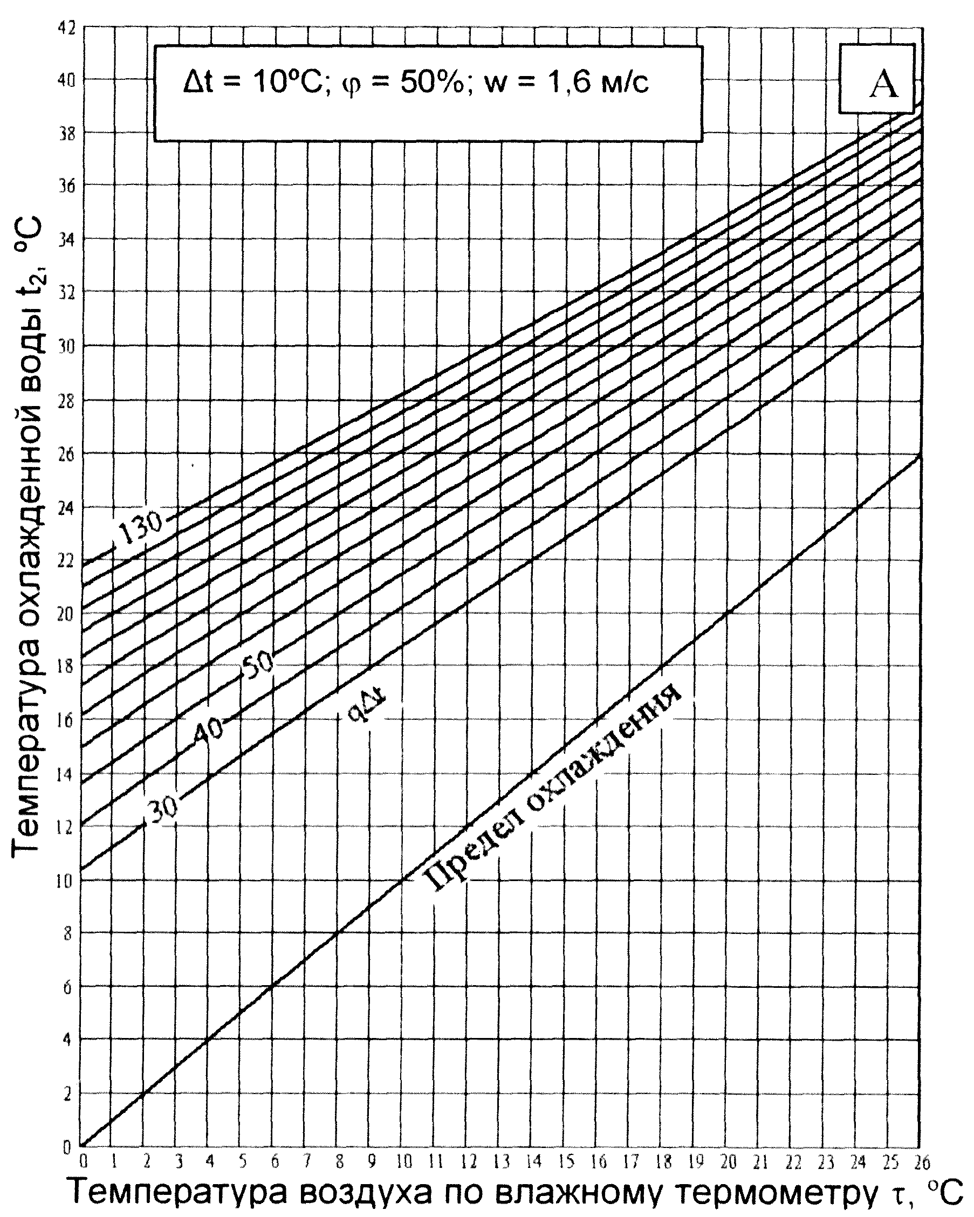

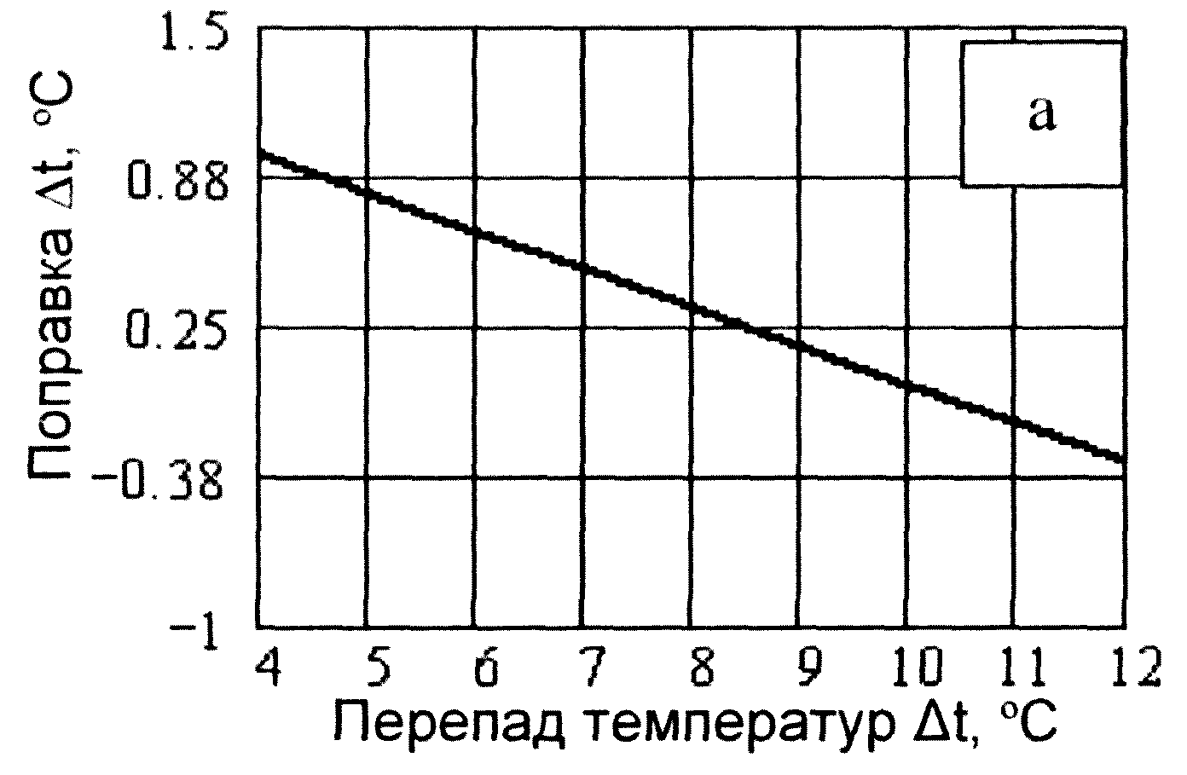
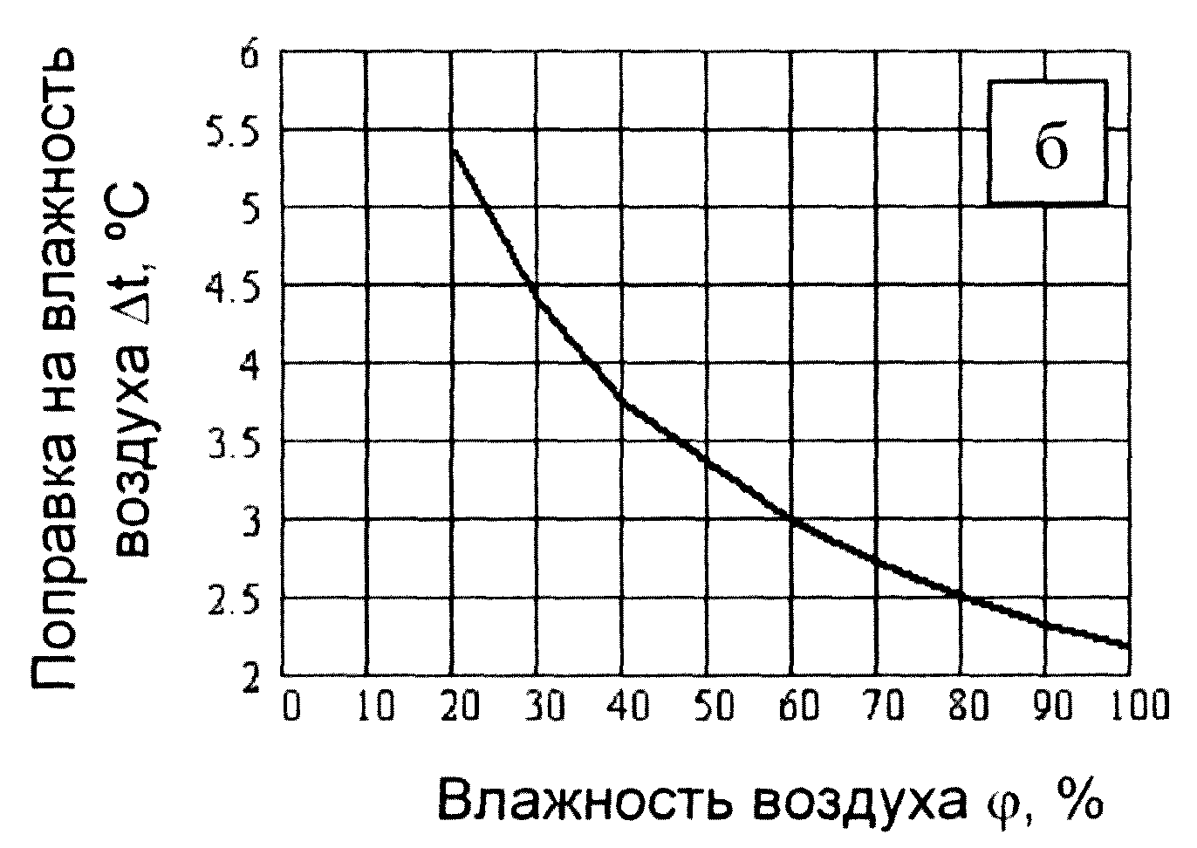

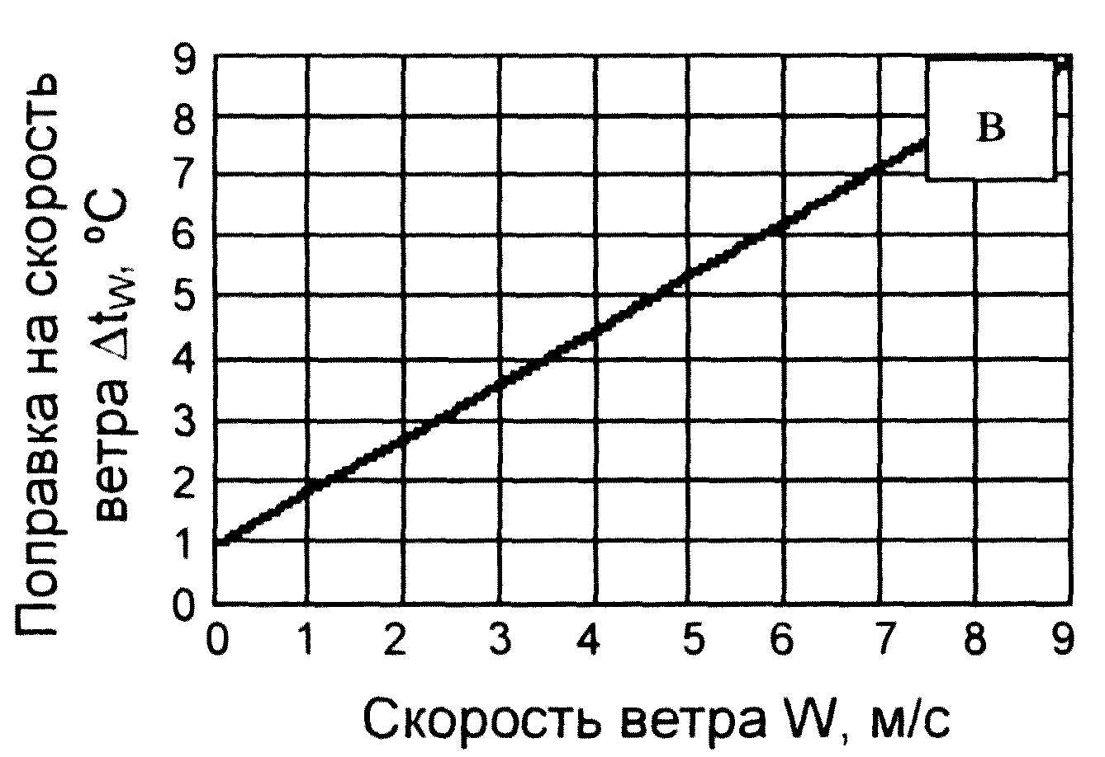

Рисунок 1 - Нормативная характеристика градирни

На основном графике (А) характеристики показана основная зависимость температуры охлажденной воды от температуры наружного воздуха по смоченному термометру τ и удельной тепловой нагрузки градирни qΔt. Данный вид характеристики удобен не только для нормирования градирни, но и оценки ее конструктивной эффективности по приближению к теоретическому пределу охлаждения. Это основная зависимость, обозначена буквой "А" и построена для постоянных значений:
- температурного перепада Δt = 10 °С;
- относительной влажности воздуха ϕ = 50%;
- скорости ветра 1,6 м/с.
К основному графику даны графики поправок:
- "а" на температурный перепад Δ_{t};
- "б" на влажность воздуха Δ_{ϕ};
- "в" на скорость ветра Δ_{W}.
Определение температур охлажденной воды по характеристике производится в следующей последовательности:
а) По основному графику "А" в зависимости от площади градирни и конструкции оросителя определяется температура охлажденной воды t₂ для заданной температуры воздуха по смоченному термометру τ и заданных значений удельной тепловой нагрузки градирни qΔt.
б) По графику "а" определяется поправка Δ_{t} для заданного температурного перепада Δt, так как основной график построен для Δt = 10 °С.
в) На графике "б" определяется поправка Δ_{ϕ} на влажность воздуха ф.
г) По графику "в" определяется поправка Δ_{W} на скорость ветра.
д) Найденные значения поправок суммируются со своим знаком с температурой охлажденной воды, найденной по основному графику "А". Значение расчетной температуры охлажденной воды составляет:
= t₂ + Δ_{t} + Δ_{ϕ} + Δ_{W} , °С.

3.2 Балансовые испытания градирни
3.2.1 Целью балансовых испытаний является:
- оценка охладительного эффекта;
- получение гидротермической характеристики градирни, которая сводится к нахождению коэффициентов теплоотдачи, массоотдачи и гидравлического сопротивления по результатам натурных испытаний;
- оценка точности лабораторных исследований и расчетных номограмм для принятых в градирне конструктивных решений;
- построение нормативных характеристик (см. рисунок 1).
3.2.2 Характеристики градирни определяются путем совместного решения следующих уравнений, описывающих процесс испарительного охлаждения циркуляционной воды:
а) Уравнение теплового баланса градирни:
[W(t₁ - t₂) + W_{и}t₂]c_{ж} = G_{B}(h₁ - h₂),
где левая часть уравнения представляет собой количество тепла, отданного водой в охладителе, а правая - количество тепла, воспринятого воздухом.
Это уравнение может быть записано также в следующем виде:
G_{B}(h₁ - h₂) = β_{хυ}Δh_{ср}V = WΔt,
где .
Количество тепла, воспринятого воздухом путем конвекции;
G_{B}c_{в}(θ₂ - θ_{l}) = α_{υ}(t - θ)_{cp}V.

б) Уравнение силы тяги:
.
В приведенных уравнениях принято:
W - расход воды на градирню, кг/ч;
W_{и} - количество испарившейся воды, кг/ч;
G_{B} - расход воздуха через ороситель, кг/ч;
- средняя разность температур воды и воздуха, °С;
t₁, t₂ - температура поступающей и охлажденной воды, °С;
θ₁, h₁ - температура (°С) и теплосодержание (ккал/кг) наружного воздуха на входе в градирню;
θ₂, h₂ - то же на выходе из градирни;
γ₁, γ₂ - удельный вес воздуха на входе и выходе из градирни, кг/м³;
с_{ж} - теплоемкость воды, принимаемая равной 1 ккал/кг, °С;
с_{в} - теплоемкость влажного воздуха, принимаемая равной 0,25 ккал/кг, °С;
β_{хυ} - коэффициент массоотдачи, отнесенный к единице объема оросителя, кг/м³⋅ч;
α_{υ} - коэффициент теплоотдачи, ккал/м³⋅ч⋅°С;
- средняя логарифмическая разность теплосодержаний воздуха для противоточного оросителя, ккал/кг;
в случае поперечного тока воздуха Δh_{ср} определяется из выражения:
,
где Δh₁ = - h₁ - разность теплосодержаний воздуха на стороне входа воды на ороситель, ккал/кг;
Δh₂ = - h₂ - то же на стороне выхода воды, ккал/кг;
Δh₀ = - h₁ - разность теплосодержаний насыщенного воздуха на входе воды и наружного воздуха, ккал/кг;
, ккал/кг,
, , - теплосодержание насыщенного воздуха соответственно при температуре t₁, t₂, (t₁ + t₂)/2, ккал/кг;
Δх = х₂ – x₁ - разность влагосодержаний уходящего и наружного воздуха, кг/кг;
Δt = t₂ – t₁ - перепад температур воды в градирне, °С;
ζ - коэффициент аэродинамического сопротивления;
ω - средняя скорость воздуха в оросителе, условно отнесенная к его полному сечению, м/с;
g - ускорение свободного падения тела, м/с²;
- средний удельный вес воздуха на стороне входа и выхода из градирни, кг/м³;
H_{d} = H_{b} + 0,5H_{op} - действующая (с точки зрения создания тяги) высота вытяжной башни, м;
Н_{b} - высота вытяжной башни над оросителем, м;
Н_{ор} - высота оросителя, м;
V - активный объем оросителя, т.е. объем, заполненный непосредственно оросительным устройством, м.
Для определения теплосодержания, влагосодержания и удельного веса воздуха следует пользоваться формулами;
h = ct + х(τ + c_{n}t) = 0,24t + xh";
; ,
где h - теплосодержание влажного воздуха, ккал/кг;
с - теплоемкость сухого воздуха, ккал/кг⋅°С;
h" - теплосодержание водяного пара в воздухе, ккал/кг, определяемое по таблице 2;
t - температура воздуха, °С;
х - влагосодержание воздуха, кг/кг;
τ - скрытая теплота парообразования, ккал/кг;
с_{n} - теплоемкость водяного пара, ккал/кг⋅°С;
ϕ - относительная влажность воздуха в долях от единицы;
р" - парциальное давление пара в насыщенном воздухе, кг/см²;
Р_{b} - барометрическое давление, кг/см²;
R_{B} - газовая постоянная для сухого воздуха, равная 29,27 кг⋅м/кг⋅°С;
Т - абсолютная температура, °К;
γ" - удельный вес насыщенного водяного пара в воздухе, кг/м³, определяемый по таблице 2,
Для барометрического давления Р_{b} = 745 мм рт.ст. имеются графики зависимости теплосодержания, влагосодержания и удельного веса воздуха от его температуры и относительной влажности.
Таким образом, для определения коэффициента массоотдачи по формуле:
;
коэффициента теплоотдачи:
,
где V - активный объем оросителя, т.е. объем, заполненный непосредственно оросительным устройством, м;
коэффициента аэродинамического сопротивления
вполне достаточно располагать результатами измерений характеризующих параметров, упомянутых в предыдущих разделах.
Расход воздуха через ороситель G_{B} может быть определен как непосредственно измерением скоростей воздуха, так и путем расчета. В последнем случае это производят по формуле:
, кг/ч,
где Δh = h₂ - h, - разность теплосодержаний воздуха на стороне выхода и входа в градирню, ккал/ч или кДж/ч.
3.2.3 Поскольку количество тепла, отданного водой при охлаждении (как показано выше), может быть выражено с помощью одного только коэффициента массоотдачи β_{хυ}, то оценку охладительного эффекта данного типа оросителя можно производить, пользуясь этим коэффициентом.
Оценку охладительного эффекта исследуемого оросителя следует производить в этом случае путем сопоставления полученных объемных коэффициентов массоотдачи (при одинаковой плотности орошения, скорости воздуха в оросителе и его высоте, близких тепловых нагрузках и параметрах наружного воздуха) с их значениями для других типов оросителей, либо путем сопоставления с данными лабораторных исследований.
В первом случае такая оценка позволяет выявить более эффективный (с точки зрения охлаждения воды) ороситель с целью целесообразного применения его на практике в широких масштабах.
Во втором случае - это позволяет оценить правильность гидроаэротермического и геометрического подобия выполненного в лабораторных условиях исследования по сравнению с натурными данными. Если отношение ≥ 0,9, то следует считать, что расчет оросителя и водораспределения выполнен правильно. В противном случае, выясняются причины расхождения значений, неудовлетворительного охладительного эффекта и делаются выводы о дальнейшем использовании оросителя или его конструктивного усовершенствования.
Здесь β_{хυнат} - натурный объемный коэффициент массоотдачи, кг/м³⋅ч;
β_{хυлаб} - лабораторный объемный коэффициент массоотдачи, кг/м³⋅ч;
3.2.4 Подсчет коэффициента теплоотдачи α_{υ} производят с целью определения величины отношения , которая обычно для практической области температур и влагосодержаний воздуха составляет около 0,25 ккал/кг⋅°С, т.е. равна теплоемкости влажного воздуха, что служит контролем правильности произведенных замеров и расчетов.
3.2.5 Определение коэффициента сопротивления градирни производится с целью использования полученных результатов при оценке балансовых испытаний и для использования аналогичного типа градирен, но имеющих некоторые конструктивные отличия (высота воздуховодных устройств, очертание входной кромки окон, тип оросителя и водораспределительной системы и пр.), с последующим применением в типовых проектных решениях наиболее удачных конструктивных форм градирен.
3.2.6 При проведении балансовых испытаний градирен, как и при эксплуатационных и приемочных испытаниях, результаты замеров характеризующих параметров и результаты подсчета остальных величии необходимо записывать в табличной форме.
Результаты балансовых испытаний градирни для характерных тепловых и гидравлических нагрузок приведены в таблице 6.

Таблица 6

Результаты балансовых испытаний градирни для характерных тепловых и гидравлических нагрузок

№ п.п. | Наименование параметра | Условное обозначение | Единица измерения | Номер опыта
 |  |  |  | I серия | II серия | N серия
1 | 2 | 3 | 4 | 5 | 6 | 7
1 | Дата проведения испытаний |  | День, число, год
2 | Время наблюдений (продолжительность опыта) от-до, с интервалом каждые полчаса | Т | ч | 10-17 | 10-17 | 10-17
3 | Температура воздуха на входе в градирню | θ₁ | °С | 23,4 | 24,6 | 19,4
4 | Относительная влажность воздуха на входе в градирню | ϕ₁ | % | 39 | 40 | 62
5 | Влагосодержание наружного воздуха | x₁ | кг/кг | 0,00707 | 0,00785 | 0,00890
6 | Теплосодержание наружного воздуха | h₁ | ккал/кг | 9,92 | 10,69 | 10,05
7 | Удельный вес наружного воздуха | γ₁ | кг/м³ | 1,1676 | 1,1555 | 1,1824
8 | Барометрическое давление | Р_{b} | мм рт.ст. | 749,6 | 744,9 | 749,7
9 | Расход воды на градирню | W10³ | кг/ч | 6670 | 10200 | 11200
10 | Плотность орошения | q | м³/м²⋅ч | 4,41 | 6,75 | 7,41
11 | Температура воды на входе в ороситель (горячей) | t₁ | °С | 37,2 | 38,4 | 37,8
12 | Температура воды на выходе из градирни (охлажденной) | t₂ | °С | 25,6 | 29,1 | 27,9
13 | Средняя температура воды | t_{cp} | °С | 31,4 | 33,7 | 32,8
14 | Перепад температур воды | Δt | °С | 11,6 | 9,3 | 9,9
15 | Температура воздуха на выходе из градирни | θ₂ | °С | 30,4 | 34,2 | 33,8
16 | Относительная влажность | ϕ₂ | % | 100 | 100 | 100
17 | Влагосодержание | х₂ | кг/кг | 0,0282 | 0,0356 | 0,0349
18 | Теплосодержание | h₂ | ккал/кг | 24,5 | 30,11 | 29,5
19 | Удельный вес воздуха на выходе из градирни | γ₂ | кг/м³ | 1,1267 | 1,1018 | 1,1040
20 | Средний удельный вес воздуха (γ₁ + γ₂)⋅0,5 | γ_{ср} | кг/м³ | 1,1471 | 1,1286 | 1,1432
21 | Перепад температур воздуха θ₂ - θ₁ | Δθ | °С | 7,0 | 9,6 | 14,4
22 | Средняя разность температур воды и воздуха | (t - θ)_{ср} | °С | 4,8 | 5,1 | 5,9
23 | Разность влагосодержаний воздуха | Δх | кг/кг | 0,02113 | 0,02775 | 0,0260
24 | Разность теплосодержаний воздуха | Δh | ккал/кг | 14,58 | 19,42 | 19,45
25 | Средняя логарифмическая разность теплосодержаний | Δh_{ср} | ккал/кг | 9,12 | 9,08 | 8,36
26 | Расход воздуха через ороситель | G_{B}10⁻³ | кг/ч | 5510 | 5100 | 5900
27 | Активный объем оросителя | V | м³ | 4350 | 4350 | 4350
28 | Действующая высота вытяжной башни | H_{d} | м | 50,7 | 50,7 | 50,7
29 | Значение коэффициента "К" в формуле определения β_{хυ} |  | - | 0,963 | 0,959 | 0,963
30 | Объемный коэффициент массоотдачи | β_{чυ} | кг/м³⋅ч | 2025 | 2500 | 3160
31 | Объемный коэффициент теплоотдачи | α_{υ} | ккал/м³⋅ч⋅°С | 492 | 647 | 781
32 | Отношение коэффициентов | α_{υ}/β_{чυ} | ккал/кг⋅°С | 0,242 | 0,258 | 0,247
33 | Средняя скорость воздуха в оросителе, условно отнесенная к полному его сечению | ω | м/с | 0,877 | 0,825 | 0,944
34 | Скорость ветра | υ | м/с | 1,4 | 1,7 | 2,5
35 | Коэффициент сопротивления градирни | ζ | - | 46,2 | 69,4 | 70,2

По данным таблицы 6 выполняется окончательная таблица 7, в которой приводятся осредненные данные результатов замеров по каждой серии опытов при близких тепловых и гидравлических нагрузках на градирню.

Таблица 7

Осредненные данные результатов испытаний

№ п.п. | Наименование параметра | Условное обозначение | Единица измерения | Номер серии опыта
 |  |  |  | I | II | III | IV | V
1 | 2 | 3 | 4 | 5 | 6 | 7 | 8 | 9
1 | Плотность орошения | q | м³/м²⋅ч
2 | Скорость воздуха в градирне над оросителем | ω | м/с
3 | Объемный коэффициент теплоотдачи | α_{υ} | ккал/м³⋅ч⋅°С
4 | Объемный коэффициент массоотдачи | β_{чυ} | кг/м³⋅ч
5 | Отношение коэффициентов | α_{υ}/β_{чυ} | ккал/кг⋅°С
6 | Скорость ветра на высоте 2 м от поверхности земли | υ | м/с
7 | Коэффициент сопротивления градирни | ζ | -

По данным таблицы 7 строят графики зависимостей β_{хυ} = f(q, ω) и ζ = f(q). Причем, необходимо иметь в виду, что на коэффициент сопротивления градирни ζ, оказывает влияние скорость ветра υ (с увеличением которой возрастает ζ), поэтому строить график зависимости ζ = f(q) следует при близких значениях υ.
3.2.7 По результатам балансовых испытаний строится зависимость объемного коэффициента массоотдачи от удельного расхода воздуха β_{хυ}/q = f(λ) и определяется точность результатов лабораторных исследований.
Пример построенной зависимости показан на рисунке 2.

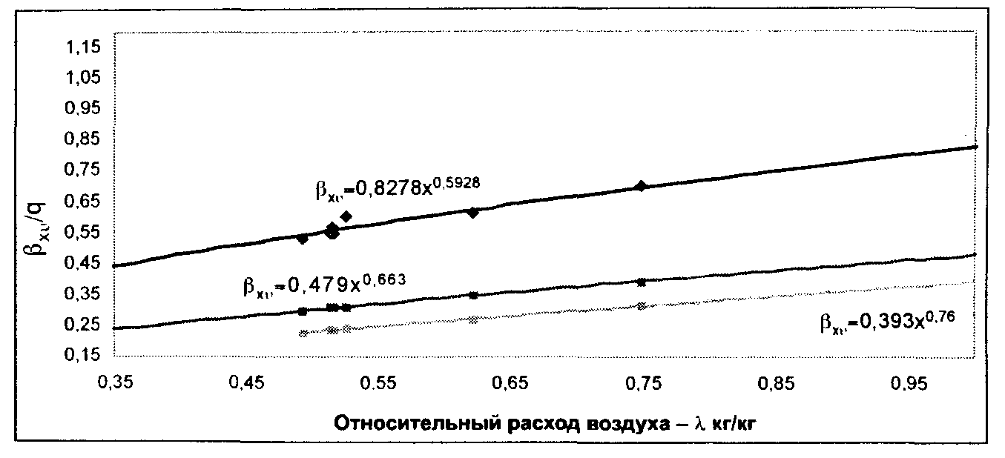

1 - зависимость по натурным балансовым испытаниям; 2, 3 - зависимости по лабораторным исследованиям

Рисунок 2 - Зависимость объемного коэффициента массоотдачи от удельного расхода воздуха

Содержание

1 Общие положения. Разновидности гидротермических и аэродинамических испытаний
2 Методика измерений характеризующих параметров
2.1 Определение расхода охлаждаемой воды
2.2 Измерение температуры воды
2.3 Измерение температуры, влажности и барометрического давления наружного воздуха, а также скорости ветра
2.4 Измерение параметров воздуха над оросителем градирни
3 Обработка материалов испытаний градирни
3.1 Приемочные и эксплуатационные испытания
3.2 Балансовые испытания градирни

